**Итоговый отчет по проекту**

«Разработка ОНТологии знАний потРебителей Инновационных уСлуг и продуктов (ОНТАРИС)»

за период 01.11.2019 – 15.05.2021

**Состав участников проекта:**

Руководитель: проф., д.т.н., Т.А. Гаврилова

Исполнители: к.т.н., доцент Д.В. Кудрявцев, к.э.н., доцент М.М. Смирнова, ассистент К.С. Головачева

**Основная идея и задача проекта**

Основная задача проекта – разработка онтологии знаний потребителей инновационных продуктов и услуг, интегрирующая результаты существующих исследований в области знаний потребителей. Предложенная онтология состоит из иерархии понятий предметной области, связей между ними и законов, которые действуют в рамках модели.

Интеграция научных исследований в области знаний потребителей позволяет решить проблему фрагментарности и разрозненности терминологической базы, урегулировать противоречия в исторически сложившихся теоретических подходах и методологиях исследований.

Данный отчет полностью основан на формулировках, представленных в документе «Обоснование целесообразности реализации проекта», приложенной к первоначальной поддержанной заявке.

**Реализация целей и задач проекта**

За отчетный период реализации проекта командой исследователей проведены работы по **реализации задач**, изначально сформулированных в рамках обоснования целесообразности проведения проекта:

1. Определение требований к онтологии. Создание онтологии, как и любого другого искусственного артефакта, предполагает определение потенциальных пользователей и сценариев использования онтологии, выявление функциональных и нефункциональных требований к онтологии.

*Проведенные работы:*

Проведен обзор литературы, на основе которого сформулированы требования к онтологии (см. приложение 1). Требования к онтологии позволили сфокусировать последующий сбор информации, выделить основные группы понятий онтологии знаний потребителей (см. приложение 2) и создать первую версию онтологии (см. приложение 3).

Выполнено обсуждение и уточнение требований онтологии в рамках проведения круглого стола с участием представителей академической среды и практиков (13.11.2020) в рамках ежегодной конференции EMC 2020. Сформулированы условия для использования онтологии (например, новые сложные продукты или сервисы, инновационные продукты или сервисы), а также сформулированы особенности «разрыва» в постановке задачи с точки зрения академического сообщества и практиков. С точки зрения академического сообщества сформулирован междисциплинарный разрыв, например, между исследованиями в области маркетинга, поведения потребителей и бизнес-информатики, управления знаниями.

1. Получение знаний с помощью анализа документов (публикаций, существующих онтологий и тезаурусов по смежным вопросам), а также путем глубинных интервью с экспертами предметной области.

*Проведенные работы:*

Проведен системный анализ источников по теме знаний о потребителях и знаний потребителей в областях исследований по менеджменту, и в частности в разделах по маркетингу, поведению потребителей, теории инноваций, бизнес-информатики.

Выделены основные термины для использования при создании онтологии (см. приложение 2).

Проведен анализ существующих онтологий, в частности подтверждено отсутствие онтологии знаний потребителей, а также выявлены актуальные онтологии по смежным вопросам – см. в приложении к отчету.

По итогам проведения круглого стола согласовано проведение индивидуальных интервью с экспертами. В частности, свое согласие подтвердили:

* Юлдашева Оксана Урняковна, д.э.н., профессор, зав. каф. маркетинга, СПбГЭУ, [uldasheva2006@yandex.ru](mailto:uldasheva2006@yandex.ru),
* Красюк Ирина Анатольевна, д.э.н., профессор, Политех,
* Малыженков Павел Валерьевич, доцент, НИУ ВШЭ (Нижний Новгород), [pmalyzhenkov@hse.ru](mailto:pmalyzhenkov@hse.ru)
* Софронова Ольга Борисовна, консультант по маркетингу, [dandylion@mail.ru](mailto:dandylion@mail.ru)
* Simonova Lara, Sr. Information Architect, Miro, [larissasimonova@gmail.com](mailto:larissasimonova@gmail.com).

1. Концептуализация – ключевой этап в разработке онтологий, в рамках которого будут определены понятия, их свойства и связи между ними.

*Проведенные работы:*

*3.1. Проведена систематизация понятий*, полученных в результате определения требований к онтологии, а также терминов выявленных при анализе документов (см. приложение 2). В ходе работы с основными выделенными категориями и понятиями проведены экспертные обсуждения взаимосвязей между понятиями, подготовлена основа для формализации онтологии. В частности, выявлены особенности таких понятий как «знания», «убеждения», «отношения» в контексте их использования в существующих исследованиях в области маркетинга и поведения потребителей.

*3.2. Сформирована первая базовая версия онтологии*, которая была обсуждена с представителями практического и академического сообщества на круглом столе 13.11.2020 в рамках ежегодной конференции EMC 2020 (см. приложение 3).

*3.3. Разработана итоговая расширенная версия онтологии*, классифицирующая знания потребителей в зависимости от объекта знаний, а также сформулирован список понятий и определений понятий онтологии (см. приложения 4 и 5)

*3.3. Предложено расширение онтологии*, в котором выделяются три уровня абстрактности выделенных в онтологии знаний (см. приложение 6). В зависимости от маркетинговой зрелости компании, инициируемые компанией образовательные инициативы и технологии могут быть направлены на разные уровни знаний.

1. Формализация онтологии с помощью специального/-ых языка и/или форматов представления онтологии.

*Проведенные работы:*

4.1. На этапе формализации онтологии разработаны (а) базовая версия онтологии и (б) расширенная версия онтологии, которые представлены в графическом виде с помощью конструктора интеллектуальных карт.

4.2. В зависимости от сценария использования, представленная в работе онтология дорабатывается, конвертируется в RDFS или OWL формат, наполняется конкретными примерами (ontology population) и используется как каркас графа знаний [Кудрявцев и др., 2019].

1. Демонстрация онтологии - тестовое наполнение понятий онтологии конкретными объектами и значениями, которое поможет в последующей апробации и публикации онтологии.

*Проведенные работы:*

5.1. В рамках проведенного в ноябре 2020 г. круглого стола «Преодоление разрыва между наукой и практикой: Что нам известно о том, что потребители знают? Как они учатся? И как мы можем обучать наших потребителей?» проведена первичная демонстрация онтологии, а также сбор обратной связи и дополнений, комментариев от экспертов в области академических исследований и практиков.

5.2. Онтология используется в преподавании целого ряда дисциплин: от “Основ маркетинга” до “Управления знаниями” для систематизации знаний и для иллюстрации возможностей онтологического инжиниринга.

1. Апробация онтологии для получения обратной связи и оценки полученной онтологии.

*Проведенные работы:*

6.1. Проведена апробация основных положений онтологии среди научно-практического сообщества в рамках рукописи «Построение онтологии знаний потребителя в маркетинге: кросс-дисциплинарный подход» в журнале «Искусственный интеллект и принятие решений» (РИНЦ) (подана 02.03.2021, получена рецензия 21.04.2021).

6.2. Разработана методология аудита знаний потребителей на основании онтологии, которая может быть использована в практической деятельности компаний для построения отношений с клиентами и улучшения клиентского опыта (см. приложение 7).

6.3. Проведена апробация онтологии по методологии аудита знаний потребителей на примере компании ООО "ТАЧ Продакшн" (<https://touch-station.com>) в рамках выпускной квалификационной работы студента ВШМ СПбГУ Гибалова Артемия Вадимовича под руководством Кудрявцева Д.В. (совместно с Лещевой И.А.)

6.4. Проведена апробация части онтологии в контексте исследования поведения российских потребителей среди научно-практического сообщества в рамках рукописи «Are self-confident consumers more or less relationship prone? Evidence from two research contexts» в журнале «Personality and Individual Differences» (Scopus, WOS, ABS, B) (подана 31.03.2021, ожидается рецензия).

**Основные научные результаты проекта** в соответствии с первоначально сформулированными результатами включают в себя:

1. Разработка онтологии знаний потребителей инновационных продуктов и услуг на основе интеграции научных знаний и достижений в области управления знаниями, поведения потребителей, когнитивной психологии и поведенческой экономики.

*Полученный результат:* Созданная онтология идентифицирует основные группы понятий в области знаний потребителей и их взаимосвязи представлены (приложение 2), классифицирует виды знаний потребителей (приложение 4), даёт определения этих видов знаний (приложение 5), а также предлагает три уровня абстрактности выделенных в онтологии знаний (приложение 6).

Разработки основаны на стыке исследований в управлении знаний, поведений потребителей, когнитивной психологии и маркетинга. Быливыделены категории знаний потребителей, проведен сравнительный анализ используемых в научных исследованиях категорий, сделаны выводы о фрагментарности или одностороннем подходе к анализу знаний о потребителях, знаний потребителей и их использовании в моделировании поведения потребителей.

1. Предварительная апробация онтологии в сфере инновационных продуктов и услуг на примере избранных кейсов и экспертных интервью;

*Полученный результат:* предварительная апробация онтологии проведена:

* в рамках круглого стола «Преодоление разрыва между наукой и практикой: Что нам известно о том, что потребители знают? Как они учатся? И как мы можем обучать наших потребителей?», в рамках которого приняли участие 25+ экспертов в области академических исследований и практики управления. Была проведена апробация как обоснования необходимости онтологии, выгод, задач и рисков систематизации знаний о потребителях для компаний, а также основных «развилок», использованных в ходе создания онтологии.
* в рамках работ по аудиту знаний потребителей с помощью специально разработанной методологии (приложение 7) на примере компании ООО "ТАЧ Продакшн" (<https://touch-station.com>) в рамках выпускной квалификационной работы студента ВШМ СПбГУ Гибалова Артемия Вадимовича под руководством Кудрявцева Д.В. (совместно с Лещевой И.А.).

1. Уточнение методологии создания онтологии на основе междисциплинарного подхода, объединяя достижения в области управления знаниями, поведения потребителей, когнитивной психологии и поведенческой экономики;

*Полученный результат:* С целью снижения субъективности при создании онтологии и учета мнения экспертного сообщества, процесс разработки был дополнен элементами из методологии совместной разработки онтологий, предложенной в (Holsapple, Joshi, 2002). В данной методологии акцент сделан на обсуждение создаваемой онтологии с экспертным сообществом, что позволяет в процессе разработки получать обратную связь на онтологию и оценку её качества, а также позволяет повысить приверженность онтологии (ontological commitment), сделав её разделяемым языком сообщества специалистов. Идеи (Holsapple, Joshi, 2002) нашли отражение в выполненном проекте в виде создания базового (предварительного) варианта онтологии (приложение 3) и организации круглого стола «Преодоление разрыва между наукой и практикой: что нам известно о том, что потребители знают? Как они учатся? И как мы можем обучать наших потребителей?»[[1]](https://euc-word-edit.officeapps.live.com/we/wordeditorframe.aspx?ui=ru-ru&rs=ru-ru&wopisrc=https%3A%2F%2Fgsomspburu.sharepoint.com%2Fsites%2Fmsteams_15a5f7%2F_vti_bin%2Fwopi.ashx%2Ffiles%2Fb42214fa329b462c85d20112fed40359&wdenableroaming=1&mscc=1&hid=-1542&uiembed=1&uih=teams&hhdr=1&dchat=1&sc=%7B%22pmo%22%3A%22https%3A%2F%2Fteams.microsoft.com%22%2C%22pmshare%22%3Atrue%2C%22surl%22%3A%22%22%2C%22curl%22%3A%22%22%2C%22vurl%22%3A%22%22%2C%22eurl%22%3A%22https%3A%2F%2Fteams.microsoft.com%2Ffiles%2Fapps%2Fcom.microsoft.teams.files%2Ffiles%2F2662835569%2Fopen%3Fagent%3Dpostmessage%26objectUrl%3Dhttps%253A%252F%252Fgsomspburu.sharepoint.com%252Fsites%252Fmsteams_15a5f7%252FShared%2520Documents%252FGeneral%252F%25D0%2598%25D1%2582%25D0%25BE%25D0%25B3%25D0%25BE%25D0%25B2%25D1%258B%25D0%25B9%2520%25D0%25BE%25D1%2582%25D1%2587%25D0%25B5%25D1%2582%252F%25D0%259E%25D1%2582%25D1%2587%25D0%25B5%25D1%2582%2520%25D0%2593%25D0%259E%25D0%25A1%25D0%25A2%252F%25D0%2598%25D1%2582%25D0%25BE%25D0%25B3%25D0%25BE%25D0%25B2%25D1%258B%25D0%25B9%2520%25D0%25BE%25D1%2582%25D1%2587%25D0%25B5%25D1%2582%2520%25D0%25BF%25D0%25BE%2520%25D0%25BF%25D1%2580%25D0%25BE%25D0%25B5%25D0%25BA%25D1%2582%25D1%2583%2520-%2520%25D0%25B0%25D0%25BD%25D0%25BD%25D0%25BE%25D1%2582%25D0%25B8%25D1%2580%25D0%25BE%25D0%25B2%25D0%25B0%25D0%25BD%25D0%25BD%25D1%258B%25D0%25B9%2520%25D0%25BE%25D1%2582%25D1%2587%25D0%25B5%25D1%2582_v2.docx%26fileId%3Db42214fa-329b-462c-85d2-0112fed40359%26fileType%3Ddocx%26ctx%3Dfiles%26scenarioId%3D1542%26locale%3Dru-ru%26theme%3Ddefault%26version%3D21033103300%26setting%3Dring.id%3Ageneral%26setting%3DcreatedTime%3A1621010634174%22%7D&wdorigin=TEAMS-ELECTRON.teams.files&wdhostclicktime=1621010634099&jsapi=1&jsapiver=v1&newsession=1&corrid=7a0d7c4d-f153-44ca-88c9-4739a092c93b&usid=7a0d7c4d-f153-44ca-88c9-4739a092c93b&sftc=1&sams=1&accloop=1&sdr=6&scnd=1&hbcv=1&htv=1&hodflp=1&instantedit=1&wopicomplete=1&wdredirectionreason=Unified_SingleFlush&rct=Medium&ctp=LeastProtected#_ftn1). В рамках круглого стола были уточнены как требования к онтологии (в т. ч. области её применения), так и получена обратная связь на первую версию онтологии, которая была использована для доработки онтологии.

[[1]](https://euc-word-edit.officeapps.live.com/we/wordeditorframe.aspx?ui=ru-ru&rs=ru-ru&wopisrc=https%3A%2F%2Fgsomspburu.sharepoint.com%2Fsites%2Fmsteams_15a5f7%2F_vti_bin%2Fwopi.ashx%2Ffiles%2Fb42214fa329b462c85d20112fed40359&wdenableroaming=1&mscc=1&hid=-1542&uiembed=1&uih=teams&hhdr=1&dchat=1&sc=%7B%22pmo%22%3A%22https%3A%2F%2Fteams.microsoft.com%22%2C%22pmshare%22%3Atrue%2C%22surl%22%3A%22%22%2C%22curl%22%3A%22%22%2C%22vurl%22%3A%22%22%2C%22eurl%22%3A%22https%3A%2F%2Fteams.microsoft.com%2Ffiles%2Fapps%2Fcom.microsoft.teams.files%2Ffiles%2F2662835569%2Fopen%3Fagent%3Dpostmessage%26objectUrl%3Dhttps%253A%252F%252Fgsomspburu.sharepoint.com%252Fsites%252Fmsteams_15a5f7%252FShared%2520Documents%252FGeneral%252F%25D0%2598%25D1%2582%25D0%25BE%25D0%25B3%25D0%25BE%25D0%25B2%25D1%258B%25D0%25B9%2520%25D0%25BE%25D1%2582%25D1%2587%25D0%25B5%25D1%2582%252F%25D0%259E%25D1%2582%25D1%2587%25D0%25B5%25D1%2582%2520%25D0%2593%25D0%259E%25D0%25A1%25D0%25A2%252F%25D0%2598%25D1%2582%25D0%25BE%25D0%25B3%25D0%25BE%25D0%25B2%25D1%258B%25D0%25B9%2520%25D0%25BE%25D1%2582%25D1%2587%25D0%25B5%25D1%2582%2520%25D0%25BF%25D0%25BE%2520%25D0%25BF%25D1%2580%25D0%25BE%25D0%25B5%25D0%25BA%25D1%2582%25D1%2583%2520-%2520%25D0%25B0%25D0%25BD%25D0%25BD%25D0%25BE%25D1%2582%25D0%25B8%25D1%2580%25D0%25BE%25D0%25B2%25D0%25B0%25D0%25BD%25D0%25BD%25D1%258B%25D0%25B9%2520%25D0%25BE%25D1%2582%25D1%2587%25D0%25B5%25D1%2582_v2.docx%26fileId%3Db42214fa-329b-462c-85d2-0112fed40359%26fileType%3Ddocx%26ctx%3Dfiles%26scenarioId%3D1542%26locale%3Dru-ru%26theme%3Ddefault%26version%3D21033103300%26setting%3Dring.id%3Ageneral%26setting%3DcreatedTime%3A1621010634174%22%7D&wdorigin=TEAMS-ELECTRON.teams.files&wdhostclicktime=1621010634099&jsapi=1&jsapiver=v1&newsession=1&corrid=7a0d7c4d-f153-44ca-88c9-4739a092c93b&usid=7a0d7c4d-f153-44ca-88c9-4739a092c93b&sftc=1&sams=1&accloop=1&sdr=6&scnd=1&hbcv=1&htv=1&hodflp=1&instantedit=1&wopicomplete=1&wdredirectionreason=Unified_SingleFlush&rct=Medium&ctp=LeastProtected#_ftnref1) Информация на сайте ВШМ СПбГУ о проведенном круглом столе <https://gsom.spbu.ru/all_news/event2020-11-17-01/>

1. Систематизация и выстраивание интегрированной терминологической и методологической базы для дальнейшей программы междисциплинарных исследований;

*Полученный результат:* полученная онтология содержит классификацию и определения понятий в области знаний потребителей, а разработанные требования к онтологии определяют области и сценарии её использования. Данные результаты могут быть использованы для дальнейшего развития междисциплинарных исследований.

1. Подготовка рекомендация для практических программ/семинаров для различных заинтересованных сторон, включая представителей регулирующих органов, производителей продуктов и услуг, потребителей, а также различных категорий потребителей (например, ученики школ, студенты, пенсионеры, преподаватели и др.).

*Полученный результат:*

Подготовлены первые рекомендации для практиков управления, производителей продуктов и услуг, а также самих потребителей, которые были в том числе апробированы в рамках круглого стола «Преодоление разрыва между наукой и практикой: Что нам известно о том, что потребители знают? Как они учатся? И как мы можем обучать наших потребителей?».

1. Результаты проекта будут использованы в рамках модернизации и обновления следующих учебных курсов: «Advanced Consumer Behavior and Market Research» (магистратура), «Поведение потребителей» (бакалавриат), «Quantitative Methods of Research in Marketing».

*Полученный результат:* результаты исследования интегрированы в учебные курсы 2020-2021 учебного года - «Advanced Consumer Behavior and Market Research» (магистратура), «Поведение потребителей» (бакалавриат), «Quantitative Methods of Research in Marketing», а также новый разработанный онлайн-курс «Маркетинг», который начинается в феврале 2021 года на платформе «Открытое образование».

1. Полученные результаты по задачам проекта, предполагающим презентацию или публикацию материалов представлены в таблице:

|  |  |  |  |
| --- | --- | --- | --- |
| *Задача* | *Целевой показатель* | *Результат* | *Расшифровка результата* |
| Проведение научно- исследовательского семинара | 1 | 1 | Научный семинар по теме «Managing consumer knowledge» запланирован на 24 июня 2021 года. |
| Проведение круглого стола | 1 | 1 | В ноябре 2020 г. проведен круглый стол «Преодоление разрыва между наукой и практикой: Что нам известно о том, что потребители знают? Как они учатся? И как мы можем обучать наших потребителей?», в котором приняли участие 25+ экспертов в области академических исследований (маркетинг, поведение потребителей, бизнес-информатика и управление знаниями), а также практиков – как со стороны маркетинга, так и управления знаниями и бизнес-информатики.  По итогам круглого стола участникам были направлены материалы, а также материалы были размещены на Youtube канале ВШМ СПбГУ и на сайте: - https://www.youtube.com/watch?v=ZX_MLwib7Qk&feature=youtu.be,  - https://gsom.spbu.ru/all_news/event2020-11-17-01/ . |
| Апробация результатов проекта на ведущих международных конференциях | 2 | 5 | - XXIII научная конференция «Enterprise Engineering and knowledge management» (EE&KM – 2020), декабрь 2020, РЭУ им. Г.В. Плеханова, г. Москва: Кудрявцев Д.В., Гаврилова Т.А., Смирнова М.М., Головачева К.С. «Разработка модели знаний потребителя инновационных продуктов и услуг»;  - EMC 2020 (Marketing track), 12-14 ноября 2020, ВШМ СПбГУ: Ksenia Golovacheva, Maria Smirnova, Tatiana Gavrilova, Dmitry Kudryavtsev, Graduate School of Management, SPbU «Consumer self-efficacy in the marketplace: who benefits?»;  - AMEC 2020, сентябрь – декабрь 2020, НИУ ВШЭ: Ksenia Golovacheva, Maria Smirnova, Dmitry Kudryavtsev, Tatiana Gavrilova «Toward an Ontology of Consumer Behaviour: Fostering Academic Knowledge Utilization by Marketing Practitioners»,  - 24th International Conference on Knowledge-Based and Intelligent Information & Engineering Systems – Kudryavtsev, D., Gavrilova, T., Smirnova, M., Golovacheva, K. “Modelling Consumer Knowledge: The Role of Ontology” (Proceeding in Computer Science, ScienceDirect, 2020) (индексируется в Scopus);  - Национальная (Всероссийская) конференция по естественным и гуманитарным наукам с международным участием «Наука СПбГУ – 2020», 24 декабря 2020 г. : Смирнова М.М., Кудрявцев Д.В., Гаврилова Т.А., Головачева К.С.: «Разработка онтологии знаний потребителей». |
| Публикация в журнале, индексируемом в РИНЦ | 1 | 1 | Подготовлена и направлена в журнал «Искусственный интеллект и принятие решений» (РИНЦ) рукопись «Построение онтологии знаний потребителя в маркетинге: кросс-дисциплинарный подход» (подана 02.03.2021, получена рецензия 21.04.2021). |
| Публикация в журнале, индексируемом в Scopus / WOS | 1 | 1 | Подготовлена и направлена в журнал«Personality and Individual Differences» (Scopus, WOS, ABS, B) рукопись «Are self-confident consumers more or less relationship prone? Evidence from two research contexts» (подана 31.03.2021, ожидается рецензия). |
| Подготовка научного доклада | 1 | 1 | Подготовлен и направлен в печать научный доклад T. Gavrilova, M. Smirnova, K. Golovacheva, D. Kudryavtsev. Consumer knowledge: Do we really care? Revising our approach on example of the theory of planned behaviour. Working Paper # 2 (E) - 2021. Graduate School of Management, St. Petersburg University: SPb, 2021. |
| Подготовлены материалы для интернет-сайта ВШМ СПбГУ | 1 | 1 | Материалы для интернет-сайта размещены: <https://gsom.spbu.ru/all_news/event2020-11-17-01/> . |

Все заявленные в проекте результаты получены и показатели выполнены.

**Приложения к итоговому отчету**

**Приложение 1. Требования к онтологии**

Для описания требований к онтологии были использованы рекомендации, представленные в (Suárez-Figueroa, 2009). В основе определения требований к онтологии лежит выявление потенциальных пользователей онтологии, сценариев использования онтологии, вопросов проверки компетентности онтологии (на которые она должна давать ответы) и, в конечном итоге, списка терминов, которые должны быть отражены в онтологии.

**Табл 1.** Потенциальные пользователи онтологии и решаемые ими задачи.

|  |  |
| --- | --- |
| **Пользователи** | **Решаемые задачи** |
| **1. Практики** | |
| **1.1. Коммерческие менеджеры** | |
| Менеджер по продукту | Разработка и создание новых продуктов и услуг |
| Менеджер по маркетингу и коммуникациям | Взаимодействие с клиентами |
| Специалист по продажам | Стратегия  продаж и убеждения потребителя |
| **1.2. Разработчики ИТ-решений** | |
| Инженеры по знаниям | Разработка онтологии для создания системы |
| Разработчики систем управления знаниями | Разработка системы организации знаний |
| Менеджер по управлению знаниями | Разработка и внедрение СУЗ организации |
| **1.3. Регулирующие и некоммерческие организации** | |
| Регулирующие органы | Реализация потребительской политики |
| Регулирующие органы и некоммерческие общественные организации | Образовательная и просветительская деятельность в отношении потребителей |
| Образовательные учреждения | Формирование учебных курсов |
| **2. Исследователи** | |
| Исследователь в области маркетинга | Систематизация существующих исследований |
| Исследователь в области инженерии знаний и искусственного интеллекта | Интеграция знаний в решение задачи проектирования интеллектуальных систем |

**Функциональные требования к онтологии** задаются, в первую очередь, через вопросы проверки компетентности. Основной вопрос, на который должна давать ответы онтология: “Какие виды знаний потребителей существуют?”

Данный вопрос может быть декомпозирован на более конкретные:

* Какие бывают знания потребителей с точки зрения их содержания? Примеры ответов: знания о продукте/услуге, знания о цене, знания о процессе покупки, знания о технологиях, знания о маркетинговых инструментах воздействия, общие знания предметной области.
* Какие бывают знания с точки зрения объективности? Примеры ответов: объективные знания (что потребитель реально знает) или субъективные знания (что потребитель думает, что он знает).
* Какими знаниями потребители могут делиться друг с другом?
* Какие знания могут формировать компании?

Для понимания контекста использования онтологии важны также смежные вопросы:

1. Как знания влияют на поведение потребителей?
2. Что влияет на процессы получения, изменение, хранение и использование знаний потребителей?
3. Как получаются и изменяются знания потребителей?
4. Как оценивать знания потребителей?
5. Как компании могут влиять на знания потребителей?

**Нефункциональные требования к онтологии**

1. Онтология должна быть представлена в визуальном и табличном (например, определения понятий) виде.
2. Представление онтологии в машиночитаемом виде на языке OWL является желательным (хорошая практика), но не обязательно.

**Охват онтологии**

1. Разрабатываемая онтология знаний потребителей является универсальной и может быть применена в любом контексте и на любом рынке. Однако особую актуальность онтология представляет для сферы инновационных продуктов и услуг, поскольку именно разработка, создание и выведение на рынок инновационных продуктов и услуг требуют от создателей более глубокого понимания системы знаний и представлений потребителей, сложившегося на рынке баланса информации и знаний со стороны спроса и предложения, создания новых знаний у потребителей, расширения их базы субъективных и объективных знаний, зачастую вовлекая потребителя в процесс создания продукта или услуги, создавая совместные знания.

**Приложение 2. Основные группы понятий онтологии знаний потребителей**

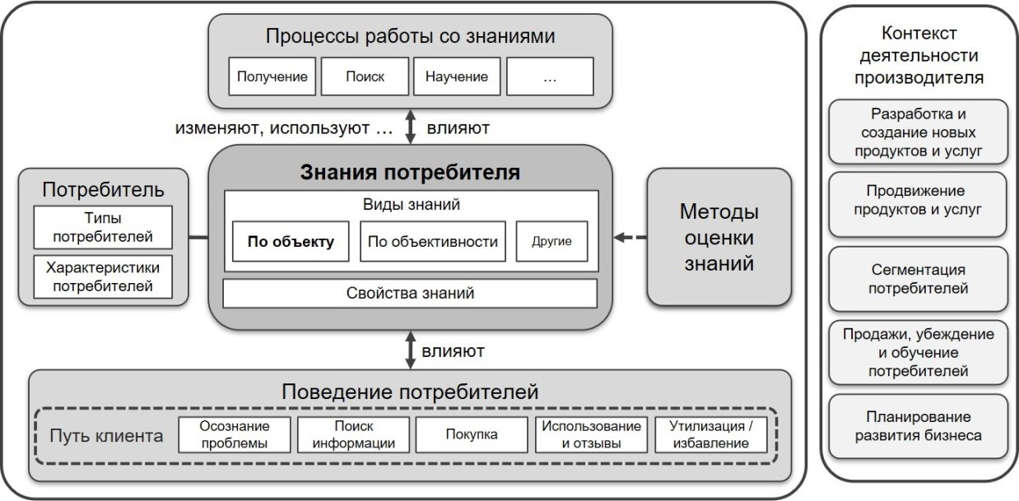

**Приложение 3. Базовая онтология знаний потребителей**

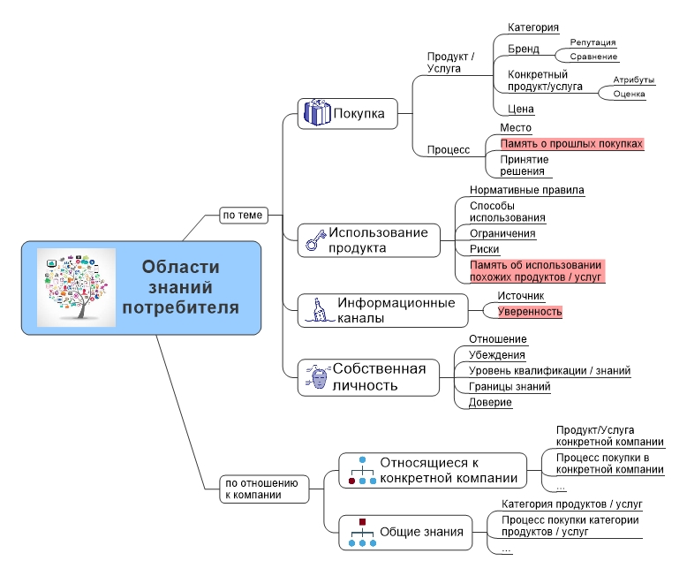

**Приложение 4. Итоговая версия онтологии знаний потребителей**

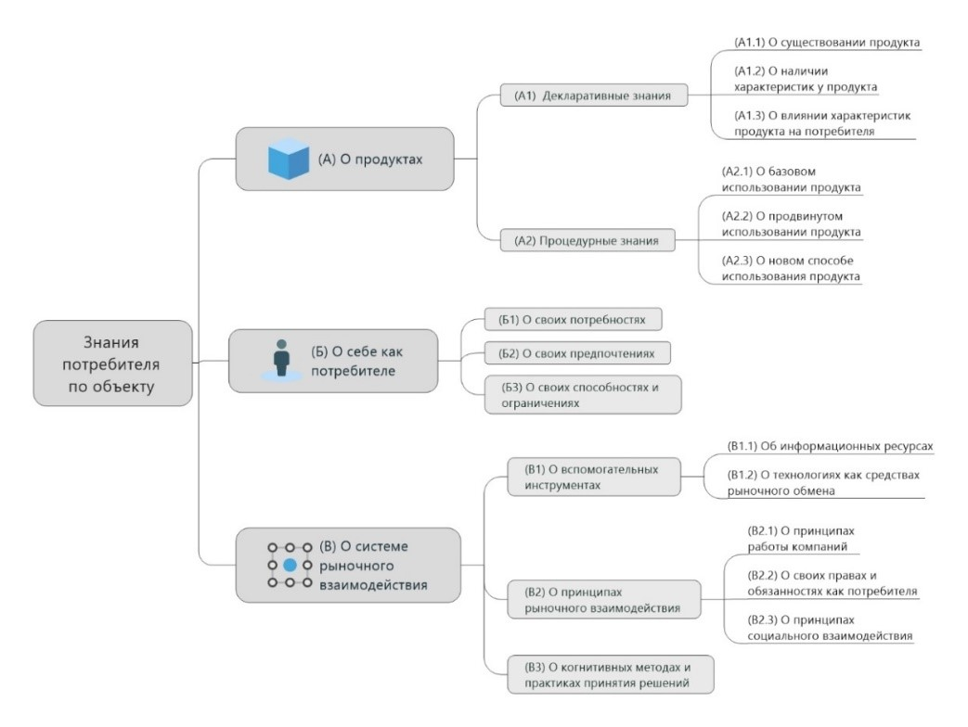

**Приложение 5. Определения видов знаний потребителей**

|  |  |
| --- | --- |
| **Тип знаний потребителя** | **Характеристика знаний** |
| **(А)** **Знания о продуктах и услугах** | **(А)** **Знания о продуктах и услугах**– это наиболее изученная в литературе по поведению потребителей категория, поскольку она связана с непосредственным взаимодействием потребителя с продуктами  и во многом определяет ценность от приобретения продуктов. Эти знания зависят от вовлеченности потребителя в продуктовую категорию и частоты её использования (Alba, Hutchinson, 1987; Park, Moon, 2003). Знания о продуктах и услугах можно разделить на декларативные и процедурные (Блэкуэлл, Миниард, Энджел, 2007). |
| **(А1)** **Декларативные знания** | **(А1)** **Декларативные знания**– это субъективно известные факты и представления (например, знание о том, что покупаемый смартфон включает функцию бесконтактной оплаты). Декларативные знания особенно важны на этапе оценки и выбора, поскольку они позволяют точнее оценить качество продукта/услуги и сформировать правильные ожидания. **Декларативные знания** включают в себе представления о продуктах и услугах различной степени глубины, начиная с самой простой формы **знаний о существовании продуктов/услуг** **(А1.1)**, **их характеристиках** **(А1.2)** и **влиянии характеристик на деятельность потребителя** **(А1.3)**. Зачастую эти виды знаний формируются последовательно. Сначала потребитель узнает о существовании бренда, затем о характеристиках, которыми он обладает. При этом потребитель может знать характеристики продукта, но не знать, зачем они нужны и как они влияют на деятельность потребителей (например, потребитель может знать о наличии тройной камеры на смартфоне, но не знать, что она улучшает качество фотографий). |
| **(А2) Процедурные знания** | **(А2) Процедурные знания**– это представления о процессах и процедурах использования продуктов/услуг для решения конкретных задач (например, использования смартфона для совершения бесконтактной оплаты). Процедурные знания важны на этапе использования продуктов и услуг.Они определяют, насколько эффективно потребитель может использовать  продукты и услуги и реализовывать заложенный в них потенциал (Hennig-Thurau, 2000).  Потребители, обладающие **знаниями о базовом использовании продукта** **(А2.1)**, могут использовать лишь часть функциональности продукта. **Знания о продвинутом использовании** **(А2.2)** позволяют использовать большинство заложенных производителем функций. **Знания о новых способах использования продуктов (А2.3)** предполагают, что потребитель достаточно компетентен, чтобы применять продукт так, как это не предусматривалось при создании продукта. Знания о продвинутом использовании продукта особенно важны для инновационной деятельности – потребители, обладающие подобными знаниями, могут привлекаться компаниями на этапе разработки новых продуктов и услуг. |
| **(Б) Знания о себе как потребителе** | **(Б) Знания о себе как потребителе**включают в себя представления потребителей о себе и тесно связаны с категорией «самосознание». |
| **(Б1) Знания о своих потребностях** | **(Б1) Знания о своих потребностях**– это представления потребителей о том, что составляет необходимое условие для комфортного существования. Например, знание о потребности в повышении квалификации может запустить процесс поиска подходящей образовательной организации. Потребность может осознаваться потребителем самостоятельно. Кроме того, компании могут искусственно стимулировать потребности, что приводит к избыточному потреблению и импульсивным покупкам. |
| **(Б2)** **Знания о своих предпочтениях** | **(Б2)** **Знания о своих предпочтениях**– это представления потребителей о том, что им важно для удовлетворения потребностей. Эти знания обуславливают критерии выбора продуктов/услуг. |
| **(Б3)** **Знания о своих способностях и ограничениях** | **(Б3)** **Знания о своих способностях и ограничениях**– это представления потребителя о том, насколько имеющиеся у него физические и ментальные ресурсы соответствуют требованиям рыночной среды. Например, потребитель, считающий, что он плохо разбирается в определённой продуктовой категории, будет в большей степени склонен искать дополнительную информацию, чем тот, кто считает себе экспертом в этой продуктовой категории, даже если объективно это потребители обладают одинаковой информацией (Alba, Hutchinson, 2000). |
| **(В)** **Знания о системе рыночного взаимодействия** | **(В)** **Знания о системе рыночного взаимодействия**включают в себя представления потребителей о том, как осуществляется взаимодействие на рынке. Эти представления не относятся напрямую к продуктам/услугам и самим потребителям. Они основываются на понимании системы рыночного взаимодействия. |
| **(В1) Знания о вспомогательных инструментах** | **(В1) Знания о вспомогательных инструментах**– это информация и представления об информационных и технологических инструментах, которые поддерживают процесс принятия решений потребителем и обеспечивают рыночный обмен. |
| **(В1.1)** **Знания об информационных ресурсах** | **(В1.1)** **Знания об информационных ресурсах**включают знания о существовании и навыки использования информационных ресурсов, помогающих выбрать продукт/услугу (например, агрегаторы Skyscanner и «Авиасейлз», позволяющие сравнить цены при покупке авиабилетов, или страницы консультантов / блогеров, посвящённые продуктам). |
| **(В1.2) Знания о технологиях как средствах рыночного обмена** | **(В1.2) Знания о технологиях как средствах рыночного обмена** – это информация и навыки о том, как использовать технологические инструменты, обеспечивающие обмен продуктами/услугами (например, платежные системы). |
| **(В2) Знания о принципах рыночного взаимодействия** | **(В2) Знания о принципах рыночного взаимодействия** – это представления о том, как работает рынок и осуществляется взаимодействие межу участниками рынка, в том числе гласные или негласные правила, по которым происходит рыночное взаимодействие. |
| **(В2.1)** **Знания о принципах работы компаний** | **(В2.1)** **Знания о принципах работы компаний**включают в себя представления о том, как действуют компании по отношению к потребителям с помощью маркетинговых инструментов. Эти представления могут быть профессиональными (напр., "Продукт дорогой, потому что они используют стратегию премиального ценообразования") или бытовыми (напр. "Продукт дорогой, значит качественный"). |
| **(В2.2) Знания о своих правах и обязанностях как потребителя** | **(В2.2) Знания о своих правах и обязанностях как потребителя**включают в себя представления о законодательно закрепленных или неофициально установленных правах и обязанностях потребителя на рынке. Например, знания о том, что продукт можно вернуть в течение определённого времени после покупки. |
| **(В2.3)** З**нания принципов социального взаимодействия** | **(В2.3)** Для того чтобы эффективно использовать продукты/услуги, потребители должны не только обладать техническими знаниями, но и **знанием принципов социального взаимодействия.**Например, если клиент интернет-провайдера  понимает технические детали работы интернета, но не может  объяснить суть проблемы, когда взаимодействует со службой поддержки, качество клиентского опыта может значительно снизиться (Hennig-Thurau, 2000). |
| **(В3) Знания о когнитивных методах и практиках принятия решений** | **(В3) Знания о когнитивных методах и практиках принятия решений**– это то, что потребитель знает о практиках принятия решений, которые помогают определять свои потребности и предпочтения, искать информацию о продуктах/услугах, сравнивать альтернативы и выбрать продукт. Например, знание о том, что составление списка покупок помогает избежать приобретения ненужных продуктов. |

**Приложение 6. Расширение онтологии: уровни знаний потребителей**

Все перечисленные виды знаний могут формироваться на трех уровнях:

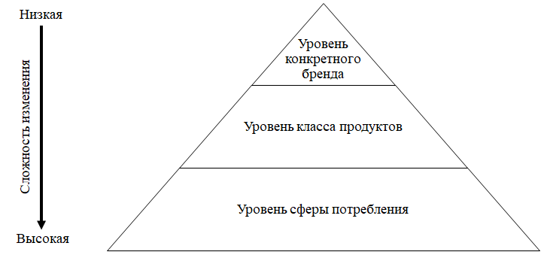

**Пирамида уровней знаний потребителя**

|  |  |  |
| --- | --- | --- |
| Уровень знаний | Характеристика уровня знаний | Особенности управления |
| Уровень конкретного бренда | На уровне конкретного бренда знания включают в себе представления, связанные с конкретным брендом – именно с этой категорией знаний преимущественно работают компании через маркетинговые коммуникации. Они преимущественно оказывают влияние на поведение потребителя в отношении данного бренда. Например, показатель осведомленности потребителя о платформе BlaBlaCar (brand awareness) характеризует знания о существовании продукта/услуги на уровне конкретного бренда (А1.1). | Формирование знаний на уровне бренда — это простая традиционная форма маркетинговой активности. Она используется компаниями, работающими на сложившихся рынках и реализующих понятные потребителям продукты. Задача таких фирм — правильно позиционировать свой продукт. |
| Уровень класса продуктов | На уровне класса продуктов/услуг знания включают представления, актуальные для всей продуктовой категории – совокупности брендов, решающих схожие задачи. Например, знания, что существуют возможность добраться из точки A в Б с помощью BlaBlaCar, РЖД, Аэрофлот и что существует система перевозок с привлечением других потребителей – это примеры знаний о существовании продукта/услуги на уровне класса продуктов/услуг (А1.1). | Компании, работающие со знаниями на уровне категории, формируют у потребителя когнитивные структуры, которые влияют на потребительскую активность на всем рынке, например компании, могут подчеркивать важность определенных критериев выбора. С эти уровнем знаний работают производители инновационных и технологически сложных продуктов и услуг. |
| Уровень сферы потребления | На уровне сферы потребления знания включают представления, актуальные для нескольких классов продуктов/услуг. Например, знания, что существует система совместного потребления, в которой продукты/услуги не обязательно покупать у компаний – это пример знаний о существовании продукта/услуги на уровне сферы потребления (А1.1). Они актуальны не только для компании BlaBlaCar, но и для других организаций из различных продуктовых категорий, работающих по принципам совместного потребления. | Уровень сферы потребления предполагает формирование знаний, которые влияют на потребительскую активность в широком смысле без привязки к конкретному бренду или продуктовому классу. Влияние на этот тип знаний часто исходит от инновационных компаний, которые выводят продукты, кардинально отличающийся от других. Также знания подобного уровня формируются “властителями умов” (think leaders) или тренд-сеттерами, которые задают новые стандарты потребления (например, Илон Маск или Билл Гейтс). |

**Приложение 7. Методология аудита знаний потребителя, используемая для апробации онтологии**

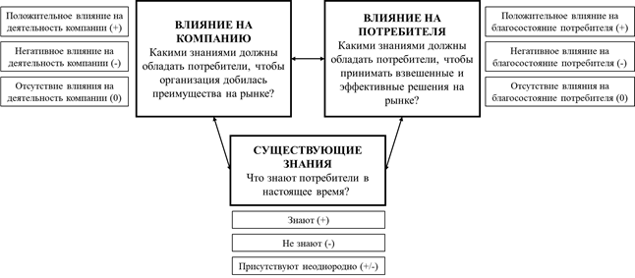

**Вопросы для аудита знаний потребителя**

*Примечание.* Различные комбинации ответов определяют возможности для дальнейших действий (см. таблицу решений). Например, если влияние определенного вида знаний на компанию положительное (+), но потребитель не обладают эти видом знаний (-), то компания заинтересована в обучении потребителей. При этом, если влияние этого вида знаний на потребителей также положительное (+), то обучения выиграют обе стороны, а если отрицательное (-), то возможен конфликт интересов – компании пытаются обучить потребителей тому, что потребители воспринимают враждебно.

**Пример таблицы решений**

|  |  |  |  |  |
| --- | --- | --- | --- | --- |
| № п/п | Влияние на компанию | Влияние на потребителя | Существующие знания | Характеристика ситуации и/или рекомендуемые действия |
| 1 | + | + | - | Компания заинтересована в обучении потребителей. От обучения выиграют обе стороны. |
| 2 | + | - | - | Компания заинтересована в обучении потребителей. Возможен конфликт интересов – компании пытаются обучить потребителей тому, что потребители воспринимают враждебно и что вредит их активности. Этот разрыв актуален для регулирующей деятельности – сдерживания распространения информации, которая вредит потребительской активности. |
| 3 | - | Не важно | + | Потребители обладают знаниями, которые невыгодно сказываются на деятельности компании. Задача компании – переучить (изменить знания) или адаптироваться к текущей ситуации, изменив продукт или услугу. |
| 4 | + | + | +/- | Рынок неоднороден – потребители различаются по уровню знаний. В данной ситуации возможно использование инструментов сарафанного радио, при котором потребители, обладающие знаниями, самостоятельно делятся ими с другими потребителями, не обладающими знаниями. |
| 5 | Не важно | + | - | Ситуация должна интерпретироваться как сигнал для государственных и общественных рекомендаций, поскольку предполагает необходимость обучения знаниям, стратегически важным для принятия решений (например, финансовой грамотности). |